M O T I V A T I O N

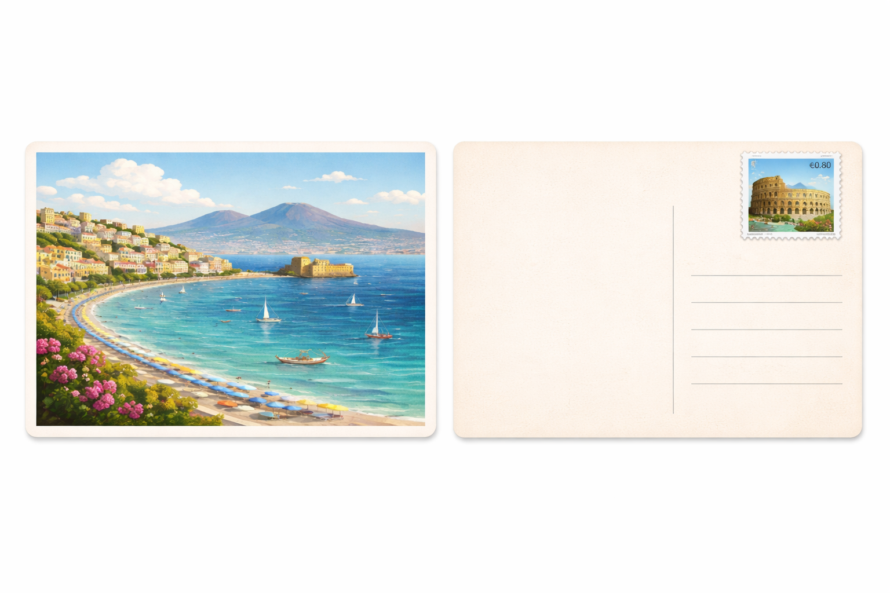
Elena Birk
Ahrstraße 7
12353 Berlin

Kdoor Hohqd,

glhvhv ilhvh Uhjhqzhwwhu klhu lq Qhdsho odhvvw xqv ylhoh Pxvhhq ehvxfkhq. Vfkhlqw glh Vrqqh, edghq zlu lp Phhu.

Ylhoh Juxhvvh
Khohq

T R A I N I E R E N und A N W E N D E N
Aufgabe 1
Für das Cäsar Verfahren:
a) Verschlüssle WINTER mit dem Schlüssel 4.
b) Entschlüssle KILIMQ mit dem Schlüssel 4.
c) Entschlüssle den Cäsar-Code JHLZHY mit dem Schlüssel 7.

Aufgabe 2
Probiere verschiedene Schlüssel durch (es sind ja maximal 25) und entschlüssle!

Khuu hv lvw Chlw Ghu Vrpphu zdu vhku jurvv
Ohj ghlqhq Vfkdwwhq dxi glh Vrqqhqxkuhq
xqg dxi ghq Ioxuhq odvv glh Zlqgh orv

Aufgabe 3
Die folgenden Texte sind mit Cäsar verschlüsselt. Ermittle jeweils, welches der häufigste Buchstabe in den Kryptogrammen ist und ermittle damit jeweils den Schlüssel für die Cäsar-Verschlüsselung. Berechne auch die relative Häufigkeit des entsprechenden Buchstabens.

a) YLNSSLFDPEPWPQZYTPCPY

b) QVR YRUER IBZ RAGFPUYHRFFRYA

c) VWJ ZAEEWD AKL OGDCWFDGK MFV WK OWZL WAF DSMWK DMWXLUZWF

d) HA MFY IJW FQYJ MJCJSRJNXYJW XNHM SZS JNSRFQ BJLGJLJGJS

e) HA ZXBPXOFPQBFKYBIFBYQBOKXJBCRBOHXQWBK

V E R N E T Z E N
Aufgabe 4
a) Das Wort BLUM_N wird mit Cäsar zu PZI_S_ verschlüsselt. Ergänze die Lücken.

b) Das Wort BLUMEN wird mit Cäsar verschlüsselt. Leider sind die Buchstaben des Codewortes vertauscht worden. Die Buchstaben des Codewortes (in falscher Reihenfolge) lauten: X P S T B I . Bringe die Buchstaben in die richtige Reihenfolge.

c) BLUMEN wird mit Cäsar und dem Schlüssel 5 zu GQZRJS verschlüsselt. Ändere den Schlüssel und verschlüssle neu, so dass mindestens ein X im Code enthalten ist.

d) An das Alphabet aus Großbuchstaben wurden einige Sonderzeichen angehängt und mit verschoben. Dabei wurde BLUMEN zu NXAYQZ verschlüsselt. Rekonstruiere, wie viele Sonderzeichen eingefügt worden sind.

Aufgabe 5
Das Klartextalphabet ist durcheinander: QVTUJRSKXWEYIBZDLNFACMOGHP
Ver- und entschlüssle mit dem neuen Alphabet:

a) SCHULWEG mit dem Schlüssel 5
b) TRAUERWEIDE mit dem Schlüssel 12
c) HA SCHULHOF mit dem Schlüssel 9
d) QRUIH CEVRN NAVRN mit Schlüssel 7
e) DNPUDO QXYYK CX ZDNPUDO Schlüssel unbekannt
f) YDDHODQVODO Schlüssel unbekannt

Aufgabe 6 (ACHTUNG SCHWER)
Ein Text wurde mit dem Cäsar-Verfahren verschlüsselt. Allerdings wurden vorher die Buchstaben des normalen Alphabets durcheinander gebracht. Die Cäsarverschiebung kann nun nicht mehr angewendet werden. Jeder Buchstabe steht aber nach wie vor für einen Buchstaben. Die (überlangen) Leerräume trennen zur besseren Übersicht die Wörter ab.

TOE ROY TVXIBUNTOYINOVGELCOEUBTOBUEJJVYLOY INYROZU OB BEXI VJ WOSGNISOY ROS CSQMUPNYNZQBO BEO GVYCUEPYEOSOY AOEZ OEYELO TVXIBUNTOY EY APOSUOSY INOVGELOS WPSCPJJOY

Führe eine Häufigkeitsanalyse der häufigsten Buchstaben durch, ersetze die Buchstaben an den entsprechenden Stellen und schließe dann mit einer guten Portion "Sprachgefühl" auf die Nachricht.

Aufgabe 7
a) Das Klartextalphabet wird um Kleinbuchstaben erweitert. Wie erhöht sich die Sicherheit des Cäsarverfahrens dadurch?

b) Das Cäsarverfahren wird doppelt angewendet, zuerst auf den Klartext, dann auf den Code. Wie erhöht sich hier die Sicherheit des Verfahrens?
